

# Содержание

|  |  |
| --- | --- |
| Пояснительная записка | 3 |
| Паспорт программы | 4 |
| **Раздел I Аналитический** | 7 |
| 1. Информационная справка | 7 |
| 2. Кадровый состав. | 7 |
| 3. Контингент воспитанников дошкольного учреждения | 8 |
| 4. Программно-методическое обеспечение | 10 |
| 5. Условия и оснащение образовательного процесса в ДОО. | 13 |
| 6. Реализация программ дополнительного образования | 14 |
| 7. Контингент родителей (законных представителей) воспитанников | 15 |
| 8. Сотрудничество. | 15 |
| **Раздел II. Концепция развития дошкольного образования в МАОУ «СОШ №10»** | 16 |
| 1. Принципы реализации концепции | 17 |
| 2. Стратегия развития ДОО | 18 |
| **Раздел III. Дорожная карта Программы развития** | 19 |
| 1. Цели и задачи Программы развития | 19 |
| 2. Ожидаемые конечные результаты реализации Программы | 19 |
| 3. Мероприятия и условия их реализации | 21 |
| 4. Возможные риски по реализации Программы. | 27 |
| 5. Ожидаемый результат. | 28 |

**Пояснительная записка**

Программа развития Муниципального автономного общеобразовательного учреждения «Средняя общеобразовательная школа № 10» структурного подразделения «Детский сад» (Далее «Структурное подразделение «Детский сад») является приложением к Программе развития МАОУ «СОШ № 10» на 2019-2024 г.г.- «Купеческая школа: времен связующая нить» и является официальным документом для организации текущей и перспективной деятельности структурного подразделения «Детский сад». Это система действий для достижения желаемого результата развития учреждения, его приоритетного направления, предоставление образовательных услуг в соответствии с ФГОС ДО. Программа направлена на повышение качества воспитания и обучения в соответствии с ФГОС ДО, предполагает активное участие всех участников педагогического процесса в ее реализации – руководителя учреждения, заместителей руководителя, педагогов, детей и их родителей (законных представителей).

Программа развития определяет цель, задачи, направления и ожидаемые предполагаемые результаты развития структурного подразделения «Детский сад» в соответствии с ФГОС ДО (Федеральный государственный образовательный стандарт дошкольного образования), утвержденного приказом Минобрнауки России от 17.10.2013 г. № 155 «Об утверждении федерального государственного образовательного стандарта дошкольного образования».

Целевыми установками ФГОС ДО, образовательной политики государства на современном этапе стало осуществление комплекса мероприятий, направленных на повышение качества образовательной услуги, рост профессиональной компетентности педагога – как основного ресурса развития системы образования. В процессе разработки Программы развития авторы-составители основывались на том, что оптимизация развития системы дошкольного образования возможна лишь при освоении инноваций, изучения современных образовательных рекомендаций, направленных на сохранение позитивных достижений дошкольной образовательной организации.

**Паспорт Программы развития**

|  |  |
| --- | --- |
| Полное наименование в соответствии с Уставом | Муниципальное автономное общеобразовательное учреждение «Средняя общеобразовательная школа № 10» |
| Наименование программы | Программа развития Муниципального автономного общеобразовательного учреждения «Средняя общеобразовательная школа № 10» (Структурное подразделения «Детский сад») г.Кунгура на 2022 -2024 годы. |
| Основание для разработки Программы развития | * Федеральный закон «Об образовании в Российской Федерации» от 29 декабря 2012 г., № 273-ФЗ; * Федеральный государственный образовательный стандарт дошкольного образования Приказ Минобрнауки России от 17 октября 2013 г., № 1155; * Федеральный закон от 31.07.2020 г. № 304-ФЗ «О внесении изменений в Федеральный закон «Об образовании в Российской Федерации» по вопросам воспитания обучающихся. * Профессиональный стандарт «Педагог (педагогическая деятельность в сфере дошкольного, начального общего, основного общего, среднего общего образования) (воспитатель, учитель)» Приказ Минтруда России от 18 октября 2013 г., № 544н и др. * Стратегия развития воспитания в РФ на период до 2025 года, утвержденная распоряжением Правительства РФ от 29.05.2015 № 996-р * Концепция развития дополнительного образования детей в РФ, утвержденная распоряжением Правительства РФ от 04.09.2014 № 1726-р * Распоряжение Минпросвещения России от 21.06.2021 № Р-126 «Об утверждении ведомственной целевой программы «Развитие дополнительного образования детей, выявление и поддержка лиц, проявивших выдающиеся способности» * Порядок организации и осуществления образовательной деятельности по основным общеобразовательным программам дошкольного образования, утвержденный приказом Минпросвещения от 31.07.2020 № 373 * Постановление Правительства РФ от 05.08.2013 № 662 «Об осуществлении мониторинга системы образования» * Приказ Минобрнауки России от 14.06.2013 № 462 «Об утверждении Порядка проведения самообследования образовательной организации» * Устав МАОУ «СОШ № 10» г. Кунгура |
| Назначение Программы развития | Программа развития предназначена для определения перспективных направлений развития структурного подразделения на основе анализа работы за предыдущий период. В Программе отражены тенденции изменений, охарактеризованы основные задачи, направленные на обновление содержания образовательной деятельности и коррекционно-развивающего процесса структурного подразделения на основе инновационных подходов и стратегических задач, поставленных государством в области образования.  Программа развития направлена на построение инновационной модели образовательного пространства структурного подразделения, обеспечивающей доступность, новое качество образования и поддержку детской инициативы и самостоятельности каждому воспитаннику, профессиональный и  личностный рост педагогов. |
| Задачи Программы развития | 1. Создать условия для получения качественного дошкольного образования и обеспечение социализации каждого ребенка в условиях дошкольного образовательного учреждения в соответствии с ФГОС ДО, а также приоритетной задачи структурного подразделения, через всестороннее, полноценное развитие каждого ребенка с учетом его индивидуальных особенностей и возможностей (в том числе детей с ОВЗ). 2. Совершенствовать систему здоровьесберегающей деятельности структурного подразделения, с учетом индивидуальных особенностей дошкольников через внедрение современных педагогических технологий, в том числе информационно- коммуникационных.   3. Создать условия для повышения мотивации профессиональной деятельности педагогов, формирование компетенций в соответствии с требованиями Профессионального стандарта. Повысить качество образования в структурном подразделении через внедрение современных педагогических технологий.  4. Обеспечить психолого-педагогическую поддержку семьи и повысить компетентность родителей (законных представителей) в вопросах развития и образования, охраны и укрепления здоровья детей, вовлечение родителей (законных представителей) в образовательный процесс детского сада.  5.Создать материально-технические, психолого- педагогические и кадровые условия в рамках организации внутренней системы качественного образования в структурном подразделении согласно ФГОС ДО. |
| Основные направления | 1. Повышение качества образовательных услуг, увеличение спектра услуг дополнительного образования детей, коррекционных и информационно- пространственных услуг, внедрение в практику работы структурного подразделения новых форм инновационных дошкольного образования, в том числе информационно- коммуникационных; достижение высоких результатов образования воспитанников. 2. Обеспечение охраны и укрепление физического и психического здоровья воспитанников на основе современных здоровьесберегающих технологий. 3. Воспитание духовного и нравственного человека на всех основных этапах дошкольного возраста, заданных ФГОС дошкольного образования, формирование любви к культурному наследию своего народа. 4. Обеспечение возможности личностной самореализации дошкольника (поддержка детей с ОВЗ). 5. Развитие педагогического потенциала в соответствии с требованиями Профессионального стандарта. 6. Социальная активность участников образовательного процесса в области здоровьесбережения, саморазвития и самореализации. 7. Совершенствование и обновление системы   взаимодействия с родителями воспитанников. |
| Ожидаемые результаты  реализации Программы  развития | 1. Повышение качества образования в рамках обеспечения полноценного личностного развития, физиологического и психологического благополучия ребенка в период от дошкольного воспитания к школе. 2. Совершенствование системы управления качеством образования в структурном подразделении «Детский сад», а также обеспечения всех участников образовательного процесса и общества в целом объективной информацией о состоянии системы образования на различных уровнях и тенденциях развития. 3. Повышение мотивации профессиональной деятельности педагогов, формирование компетенций в соответствии с требованиями Профессионального стандарта. 4. Обеспечение психолого-педагогической поддержки семьи и повышение компетентности родителей (законных представителей) в вопросах развития и образования, охраны и укрепления здоровья детей, вовлечение родителей (законных представителей) в образовательный процесс детского сада через установление партнерских отношений. 5. Совершенствование развивающей предметно- пространственной образовательной среды в соответствии с ФГОС ДО. |
| Сроки реализации Программы  развития | Программа рассчитана на 5 лет  Период реализации Программы 2020 - 2024 года. |
| Автор и основные исполнители Программы развития | Рабочая группа из представителей администрации, педагогов, родителей. |

**Раздел 1. Аналитический**

1. **Информационная справка**

Муниципальное автономное общеобразовательное учреждение «Средняя общеобразовательная школа №10» - одна из старейших школ города. Здание школы относится к историческим памятникам Кунгура, построено в 1903 году на пожертвования купцов. В годы Великой Отечественной войны в ней располагался эвакогоспиталь № 1720. В 2018 году школа отметила 115-летний юбилей.

В 2019 году – присоединение к МАОУ «СОШ №10» муниципального автономного общеобразовательного учреждения «Начальная школа - детский сад № 15» (Постановление администрации города Кунгура от 08.05.2019 г. № 258-171-01-09 «О реорганизации муниципального автономного общеобразовательного учреждения «Начальная школа - детский сад № 15» в форме присоединения к муниципальному автономному общеобразовательному учреждению «Средняя общеобразовательная школа №10»).

Юридический адрес учреждения: 617470, г. Кунгур, ул. К. Маркса д.23.

Телефон: (34271)2 -96-32 (директор). Электронный адрес: school10-ku@yandex.ru

Средняя общеобразовательная школа, состоящая из 2-х корпусов:

-главный корпус (реализация программ начального общего, основного общего, среднего общего образования) расположен по адресу: г. Кунгур, ул. Карла Маркса, д. 23;

- корпус № 3 (реализация программ начального общего образования) расположен по адресу: г. Кунгур, ул. Просвещения, 12.

Структурное подразделение:

Детский сад, состоящий из двух корпусов:

-корпус № 1 (реализация программ дошкольного образования с 3 до 7 лет) расположен по адресу: г. Кунгур, ул. Просвещения, 12;

-корпус № 2 (реализация программ дошкольного образования с 2 до 7 лет) расположен по адресу: г. Кунгур, ул. Мамонтова, 45.

ДОШКОЛЬНОЕ ОБРАЗОВАНИЕ

Образовательная деятельность в дошкольных группах организована в соответствии с Федеральным законом от 29.12.2012 № 273-ФЗ «Об образовании в Российской Федерации», ФГОС дошкольного образования, СанПиН 2.4.1.3648-20 «Санитарно-эпидемиологические требования к организациям воспитания и обучения, отдыха и оздоровления детей и молодежи», осуществлялась по основной образовательной программе ДО, составленной в соответствии с ФГОС ДО, утвержденным приказом Министерства образования и науки РФ № 1155 от 17 октября 2013 г., с учетом примерной основной образовательной программы дошкольного образования «Детство».

**2.Кадровый состав**

В структурном подразделении осуществляется целенаправленная работа по развитию кадрового потенциала педагогов. Педагогическими кадрами структурное подразделение «Детский сад» укомплектовано полностью, 100%, согласно штатному расписанию.

Соотношение воспитанников, приходящихся на 1 взрослого:

- воспитанник/педагог – 10,08/1;

- воспитанник/ все сотрудники – 6,89/1.

В дошкольных группах работает 26 педагогов, в том числе:

старший воспитатель - 2,

воспитатель - 18, инструктор по физической культуре - 1,

музыкальный руководитель – 2, учитель-логопед- 2,

педагог-психолог -1.

Из них: с высшей категорией - 4 педагога, с первой категорией – 12 педагогов;

соответствие занимаемой должности – 8 педагогов; без категории – 2 педагога (стаж работы в учреждении менее 2 лет

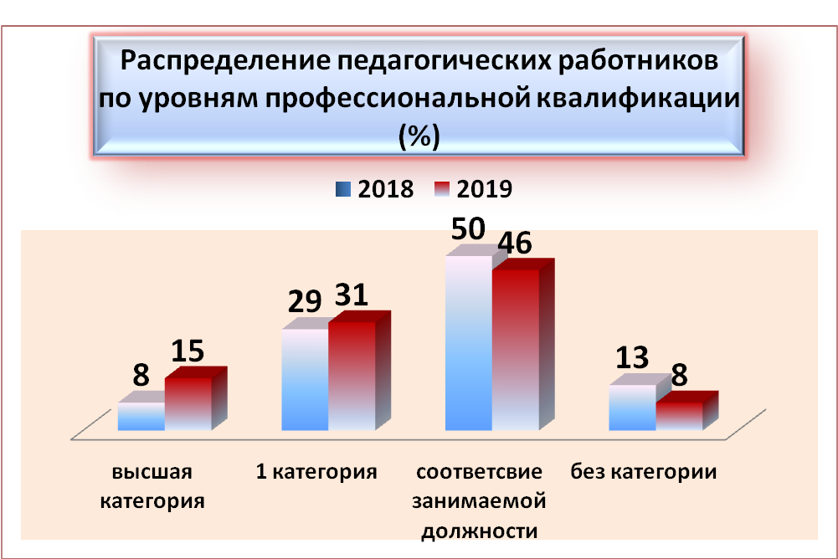

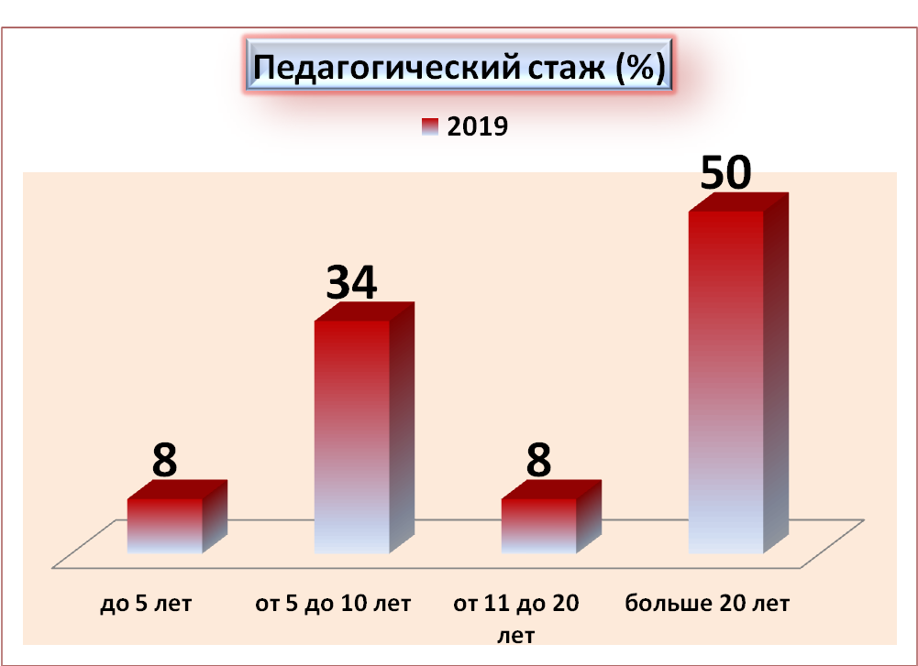

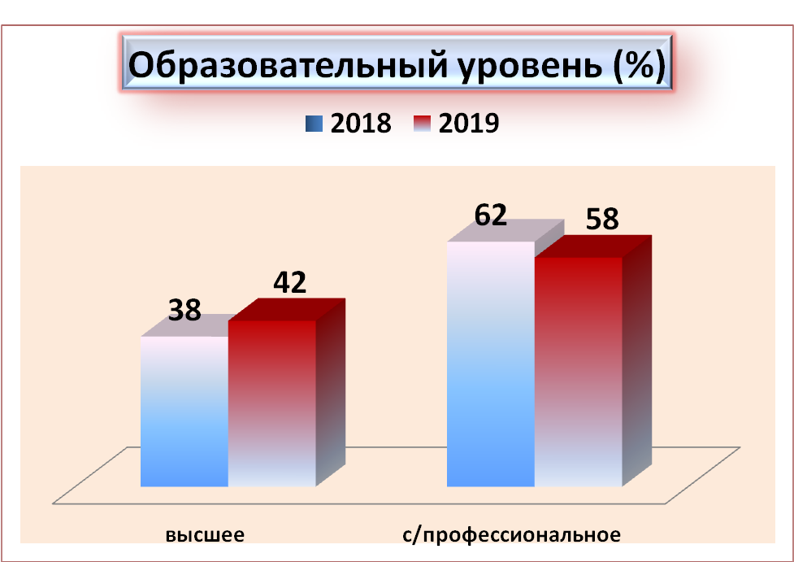

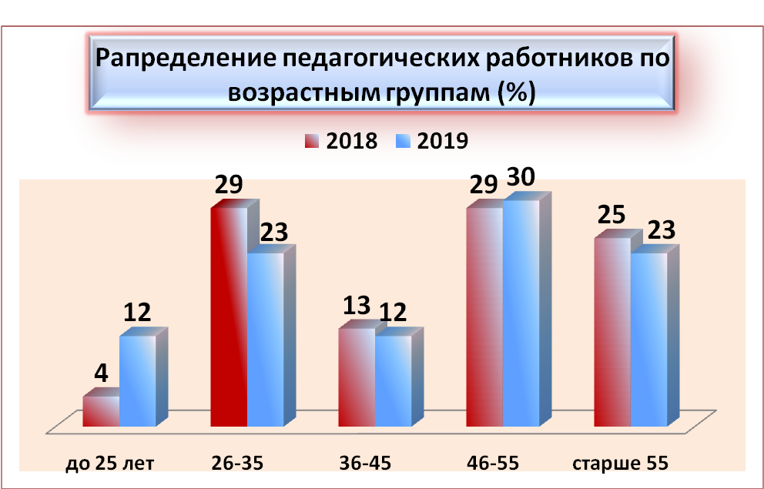

Повышение компетентности, профессионализма воспитателей, специалистов – одно из важнейших условий улучшения качества дошкольного образования. Поэтому одним из главных условий достижения эффективных результатов деятельности дошкольного образовательного учреждения стала потребность у педагогов в непрерывном профессиональном росте. Все педагоги структурного подразделения, согласно плану повышения квалификации, проходят курсы не реже чем один раз в три года.

**Характеристики достижений структурного подразделения.** Педагоги структурного подразделения регулярно участвуют в конкурсах муниципального, регионального и всероссийского уровней, отмечены за победу и участие дипломами, грамотами и сертификатами. Структурное подразделение является базовой площадкой по техническому конструированию. В течение года дети принимали участия в различных номинациях конкурса «ИКаРёнок», в онлайн-игре «LEGOTRAVEL», в конкурсе изобретений «Патентное бюро», во всероссийском конкурсе «ИКаРёнок с пеленок», два воспитанника получили дипломы победителя.

**Достижения педагогических работников за 2019г.**

(конкурсы профессионального мастерства, конкурсы проектов, публикации и другое)

|  |  |
| --- | --- |
| **Конкурсы для педагогов** | **Конкурсы для детей** |
| **Всероссийский уровень** | |
| Безопасность жизнедеятельности «Путешествие по островкам безопасности»: КВН по ПДД. Диплом лауреата 1 степени | «Наш славный главный праздник -день Победы», 2 место |
| Всероссийский центр информационных технологий «Интеллект» Конкурс «Творческая мастерская» Диплом лауреата  3 степени. | «Береги планету – наш дом!», 2 место |
| Экспресс - конкурс «Мир Педагога» Диплом лауреата 1 степени | «ИКаРёнок с пеленок», 1 место |
| Всероссийский педагогический конкурс «Мастерская педагогов»  Диплом 1 место | Викторина по финансовой грамотности (1,2,3 места) |
| Всероссийский конкурс методическая копилка конспект НОД «Мой город-моя малая родина» Диплом лауреата 1 степени | «Город мастеров» (1,3 места) |
| Всероссийский конкурс методическая копилка конспект НОД «Путешествие в Литературию» Диплом лауреата 1 степени | «Мы едины» (2,3 места) |
| **Региональный уровень** | |
| Конкурс интегрированных занятий «Кем быть?» Сертификат | «Осенний калейдоскоп» (1,2,3 места)  «ИКаРенок без границ» 1 место  ИКаРенок 3 место  «Дети Пермского края – о Победе» 1 место |
| **Муниципальный уровень** | |
| «Учитель года 2019» Диплом призера | «ВОСПИТАТЕЛЬ – детских ярких душ создатель», 3 место |
| Конкурс «Лучшая методическая разработка 2019». Диплом призера  Диплом призера  Сертификат (5) | «Минута славы в детском саду», 2 место  «Подарок для зеленой красавицы», (1,2,3 места) |
| Конкурс «Лучший речевой центр» Диплом 3 степени  Сертификат  Сертификат | Конкурсе чтецов «Зимние забавы» 3 место |

С целью выполнения Инструкций по охране труда проводится контроль и систематические проверки. Регулярно проводятся инструктажи по охране жизни и здоровья, по техники безопасности труда, по правилам пожарной безопасности, внутреннего трудового распорядка, санитарным правилам. Администрация структурного подразделения контролирует выполнение персоналом должностных инструкций.

**Проблема:** Обостряется проблема профессионального выгорания педагогических кадров. Наличие противоречий между содержанием современного педагогического образования, требованиями, предъявляемыми социумом к личности и уровнем профессиональной компетентности педагога, недостаточная ИКТ компетентность педагогов, недостаточно высокий уровень проектировочных умений педагогов, недостаточная готовность к работе в инновационном режиме, недостаточная готовность и включенность педагогов в управление качеством образования детей.

**Решение:** Организовывать мероприятия, способствующие повышению эмоциональной устойчивости педагогов. Повышение компетентности педагогов в использовании инновационных форм в образовании дошкольников; продолжать создание условий для выявления, изучения, обобщения и распространения педагогического опыта. Использование современных форм повышения компетентности: краткосрочные вебинары, интернет-курсы, мастер-классы и т.п.

**3.Контингент воспитанников структурного подразделения «Детский сад»:**

**Количество групп и их специфика, численность воспитанников на 31 .12.2019 г.:**

Количество возрастных дошкольных групп - 9

Количество детей – 272.

Количество выпускников в 2019 г. - 61

|  |  |  |  |  |
| --- | --- | --- | --- | --- |
|  | **Группа** | **Направленность группы** | **Возраст** | **Количество** |
| Корпус 1 | Младшая | общеразвивающая | 3-4 года | 25 |
|  | Средняя | комбинированная | 4-5 лет | 31 |
|  | Старшая | комбинированная | 5-6 лет | 29 |
|  | Подготовительная | комбинированная | 6-7 лет | 31 |
|  |  |  |  | 116 |
| Корпус 2 | Группа раннего возраста | общеразвивающая | 2-3 года | 32 |
|  | Младшая | комбинированная | 3-4 года | 31 |
|  | Средняя | общеразвивающая | 4-5 лет | 32 |
|  | Старшая | общеразвивающая | 5-6 лет | 32 |
|  | Подготовительная | общеразвивающая | 6-7 лет | 29 |
|  |  |  |  | 156 |

Сохранение и укрепление здоровья детей – одна из важнейших задач сотрудников детского сада. Оздоровительные, коррекционные, профилактические мероприятия – обязательное условие для решения данной задачи. Однако этого недостаточно. Необходимо формировать представление детей о здоровье, как одной их главных ценностей жизни, воспитывать у дошкольников культуру здоровья, желание быть здоровым, мотивировать детей на правильное питание, организации культуры приема пищи, развитие общения с детьми о вкусной и здоровой пище. При построении образовательного процесса педагоги учитывают индивидуальные особенности каждого ребенка, уровень двигательной активности, анализ здоровья детей.

Для укрепления здоровья детей в структурном подразделении проводятся различные формы физкультурно-оздоровительной работы (физкультурные занятия, досуги и развлечения, Дни здоровья, гимнастики утренняя и после сна, дыхательная, пальчиковая, закаливающие и оздоровительные процедуры). Во всех группах регулярно проводятся занятия, игры, беседы по воспитанию у детей привычки и навыков здорового образа жизни. Ведется большая работа с родителями по пропаганде здорового образа жизни, для проведения бесед привлекаются медицинская сестра.

В структурном подразделении проводится образовательная деятельность по физической культуре, спортивные досуги, спортивные праздники, физкультурные занятия на воздухе. Используется система закаливания, оздоровительных и лечебных процедур (дыхательная гимнастика, воздушные процедуры). Педагогами ведется постоянный поиск эффективных способов сохранения и укрепления здоровья дошкольников, который предусматривает повышение роли родителей в оздоровлении детей, приобщение их к здоровому образу жизни.

Анализ результативности здоровьесберегающей деятельности в структурном подразделении свидетельствует о высоком уровне компетентности педагогов в вопросах оздоровления детей, создана комплексная система физкультурно – оздоровительной работы с детьми, в основу которой легли здоровьесберегающие педагогические технологии:

* + Технологии сохранения и стимулирования здоровья: подвижные игры; гимнастика (утренняя гимнастика с музыкальным сопровождением, для глаз, дыхательная, пальчиковая, гимнастика пробуждения с элементами самомассажа и др.); физминутки; динамические паузы; дни здоровья.
  + Технологии обучения ЗОЖ: физкультурные занятия, досуги, развлечения, мини олимпиады; физкультурные занятия на прогулке; коммуникативные игры; самомассаж; точечный массаж.
  + Коррекционные технологии: логоритмические игры; технологии музыкального воздействия; сказкотерапия; коррекция поведения; психогимнастика.
  + Закаливание: облегченная форма одежды в группе; соблюдение сезонной одежды на прогулке с учетом индивидуального состояния детей; соблюдение температурного режима в течение дня в помещениях структурного подразделения; правильная организация прогулки и ее длительность; воздушные ванны после дневного сна; игры с водой в летний оздоровительный период.
  + Профилактические мероприятия проводятся совместно с работниками детской поликлиники и включают в себя: мероприятия по профилактике ОРВИ и др. инфекционных заболеваний; проведение профилактических прививок по плану; обследование детей на энтеробиоз.

Организация питания осуществляется в соответствии СанПиН и по утвержденному 10-дневному меню. При разработке меню учитывались возрастные особенности детей с 2 до 7 лет. Пищевые продукты, поступающие в детский сад, имеют документы, подтверждающие их происхождение, качество и безопасность; хранятся в кладовой с соблюдением требований СанПиН и товарного соседства.

**Проблема:** наблюдается снижение уровня здоровья среди воспитанников, поступающих в детский сад; относительно высокая заболеваемость детей до 3-х лет вследствие предрасположенности к простудным заболеваниям. В структурном подразделении прослеживается недостаточный уровень развития здоровьесберегающей среды. Средний уровень знаний и практических умений родителей в физическом развитии, низкий уровень знаний о ЗОЖ в семьях, низкий уровень знания молодых родителей о системе профилактики заболеваемости, в т.ч. о формах и методах закаливания.

**Решение:**использование здоровьесберегающих технологий, разработка программы «Физическое развитие и укрепление здоровья» по реализации содержания образовательной области «Физическое развитие»; совершенствование и внедрение инновационных форм взаимодействия с семьями воспитанников по вопросам пропаганды ЗОЖ. Разработка и совершенствование индивидуальных образовательных маршрутов с учетом развития ребенка.

# 4.Программно-методическое обеспечение

Основная цель деятельности структурного подразделения: обеспечение государственных гарантий уровня и качества дошкольного образования на основе единства обязательных требований к условиям реализации основных общеобразовательных программ дошкольного образования и результатам их освоения в условиях реализации федерального государственного стандарта дошкольного образования.

Образовательная деятельность ведется на основании утвержденной основной образовательной программы дошкольного образования, которая составлена в соответствии с ФГОС ДО, с учетом примерной образовательной программы дошкольного образования, санитарно-эпидемиологическими правилами и нормативами, с учетом недельной нагрузки.

Содержание образовательной программы соответствует основным положениям возрастной психологии и дошкольной педагогики; выстроено с учетом принципа интеграции образовательных областей в соответствии с возрастными возможностями и особенностями воспитанников, спецификой и возможностями образовательных областей.

Основными задачами деятельности структурного подразделения являются:

* охрана жизни, укрепление физического и психического здоровья воспитанников;
* обеспечение интеллектуального, физического и личностного развития;
* развитие творческих способностей и интересов каждого ребёнка;
* осуществление необходимой коррекции отклонений в психофизическом развитии ребёнка, индивидуально ориентированной педагогической, психологической и медицинской помощи дошкольникам;
* приобщение воспитанников к общечеловеческим ценностям;
* взаимодействие с родителями (законными представителями) для обеспечения условий укрепления нравственного, физического и психологического здоровья воспитанников, эмоционального благополучия каждого ребёнка с учётом его индивидуальных особенностей.

Содержание образовательной деятельности и коррекционно-развивающего процесса воспитанников в структурном подразделении строится в соответствии с разработанными и утверждёнными программами, а именно:

* основная общеобразовательная программа - образовательная программа дошкольного образования в группах общеразвивающей направленности;
* адаптированная основная образовательная программа дошкольного образования детей с тяжёлыми нарушениями речи;
* адаптированная основная образовательная программа дошкольного образования детей с задержкой психического развития.

Ежегодно в соответствии с законодательными изменениями, локальными актами вносятся изменения и дополнения к данным программам.

Данные программы составлены в соответствии с ФГОС ДО и учитывают особенности психофизического развития и возможности воспитанников, направлены на достижение воспитанниками высокой результативности в самостоятельном добывании знаний и умения применить их на практике через реализацию следующих направлений:

* физическое развитие;
* социально-коммуникативное развитие;
* познавательное развитие;
* речевое развитие;
* художественно-эстетическое развитие.

Организация образовательной деятельности и и коррекционно-развивающего процесса происходит на основе комплексно-тематического планирования. Решение программных задач по каждому возрасту осуществляется в разных формах игровой деятельности, а также совместной деятельности педагога и воспитанника, а также в самостоятельной деятельности детей, во взаимодействии с семьями воспитанников.

Воспитательные моменты целесообразно включаются педагогами в организацию коррекционного сопровождения детей, первостепенное значение уделяется охране жизни и здоровья детей.

Система коррекционно-развивающей работы в структурном подразделении включает организацию образовательного процесса в группах комбинированной направленности, психолого-педагогическое сопровождение детей с тяжёлыми нарушениями речи, задержкой психического развития.

Для решения образовательных задач педагогами используются парциальные программы:

Лыкова И.А. Изобразительная деятельность: планирование, конспекты занятий, методические рекомендации (младшая, средняя, старшая, подготовительная группы). – М.: Карапуз-Дидактика, 2006.

Каплунова И. М., Новоскольцева И. А. «Ладушки». Программа по музыкальному воспитанию детей дошкольного возраста. – Спб.2015, издание второе, дополненное и переработанное

Фадеева Е.М. «Путешествие в мир математики», Пермь

Технологии:

Здоровьесберегающие технологии;

Технология развивающего обучения;

Технология проектной деятельности;

Технология исследовательской деятельности;

Личностно-ориентированная технология;

Информационно-коммуникационные технологии;

Игровая технология;

Технология интегрированного занятия;

Технология проблемного обучения в детском саду;

На протяжении последних трёх лет количество выпускников групп комбинированной направленности продолжают дальнейшее обучение в общеобразовательной школе.

Воспитательно-образовательная деятельность основана на комплексно-тематическом принципе построения образовательного процесса; предусматривает решение программных образовательных задач в совместной деятельности взрослого и детей и самостоятельной деятельности детей не только в рамках непосредственно образовательной деятельности, но и при проведении режимных моментов в соответствии со спецификой дошкольного образования. Направлена на создание условий для полноценного проживания ребенком дошкольного детства, формирование основ базовой культуры личности, всестороннее развитие психических и физических качеств в соответствии с возрастными и индивидуальными особенностями.

Для достижения поставленной цели разработана система образовательной деятельности с детьми в каждой возрастной группе.

**Проблема:** Анализ педагогического мониторинга освоения программного материала свидетельствует о том, что благодаря использованию в работе педагогов разнообразных форм и методов взаимодействия с детьми, наиболее успешно освоены образовательные области:

«Социально-коммуникативное развитие», «Познавательное», «Физическое», «Художественно- эстетическое» и недостаточно освоена образовательная область «Речевое развитие». Возникает необходимость оптимизировать работу по развитию связной речи и активизации словарного запаса у детей.

**Решение:** Координация деятельности участников образовательных отношений в вопросах повышения качества образовательной услуги. Анализ степени удовлетворенности качеством образовательной деятельности родителей и результат мониторинга готовности детей к обучению в школе выпускников детского сада, показывают, что уровень их подготовки достаточно высок. Однако отмечается высокий процент будущих первоклассников (15-20%), имеющих различные речевые нарушения и недостаточный уровень развития связной речи. Совершенствование работы педагогического коллектива (поиск эффективных форм и методов взаимодействия с детьми) по развитию речевых навыков, в том числе с детьми с ОВЗ.

# 5.Условия и оснащение образовательного процесса в структурном подразделении «Детский сад»

Для эффективной работы структурного подразделения задействованы специалисты, и функционируют: музыкальный зал, физкультурный зал, оборудованный кабинет учителя-логопеда и педагога- психолога, медицинский кабинет с оборудованным в нем изолятором, групповые, спальные, раздевальные, туалетные комнаты; кабинет заместителя директора по ДО, методический кабинет; пищеблок; кабинет заведующего хозяйством. Созданные условия предметно - развивающей среды, материально-технической базы, квалифицированного персонала, вызывает у детей чувство защищенности и радости, эмоционально положительное отношение к детскому саду, желание посещать его, обогащает новыми впечатлениями и знаниями, побуждает к активной творческой деятельности, способствует всестороннему развитию детей.

В групповых помещениях структурного подразделения имеется достаточное количество материально-технических пособий и оборудования для работы с воспитанниками. Дидактические средства и оборудование способствуют всестороннему развитию детей: аудиовизуальные средства, альбомы, художественная литература, дидактические игры, различные сюжетные игровые наборы и игрушки, игры для интеллектуального и сенсорного развития, наглядный и иллюстрированный материал; демонстрационный и раздаточный материал для обучения детей счету, развитию пространственных и временных представлений, материалы для изобразительной деятельности, аудиозаписи развивающих занятий, рассказов и сказок, музыкальных произведений для детей, развивающие фильмы. В 1 корпусе структурного подразделения музыкальный и спортивный зал находятся в одном помещении, оснащённом проектором и мультимедийным экраном, имеется аудио- магнитофон, микрофоны. В зале имеются музыкальные инструменты, музыкально-дидактические игры и пособия, музыкальные игрушки. А также спортивное оборудование, атрибуты для спортивных игр. В корпусе № 2 имеется музыкальный и физкультурный залы.

Для проведения индивидуальных и подгрупповых логопедических занятий в структурном подразделении имеются кабинеты в каждом корпусе. Кабинет оснащен дидактическими играми и пособиями.

Прогулочные участки 1 и 2 корпусов структурного подразделения оснащены песочницами для организации и проведения поисково – исследовательской деятельности с воспитанниками и теневыми навесами, оборудованием для развития физических качеств и самостоятельной двигательной активности детей, выносным материалом. В структурном подразделении созданы условия для охраны и укрепления здоровья детей.

В соответствии с требованиями СанПиН в корпусах оборудованы медицинские блоки, включающие процедурный кабинет, изолятор. В структурном подразделении имеются рециркуляторы для профилактики вирусных заболеваний воспитанников.

Материально-техническая база оснащена всем необходимым. Групповые помещения и кабинеты обеспечены функциональной мебелью и игровым оборудованием в соответствии с требованиями СанПиН. Расстановка мебели, игрового и дидактического материала в групповых комнатах согласовывается с принципами развивающего обучения, индивидуального подхода, дифференцированного воспитания.

Предметно-развивающая среда организована в соответствии с возрастными особенностями, интересами, интеллектуальным развитием детей, что способствует развитию познавательной сферы и укреплению психофизического здоровья ребенка дошкольного возраста. Предметно-развивающая среда способствует гармоничному развитию деятельности детей: в обучающей деятельности; для организации совместной деятельности воспитателя с детьми; для самостоятельной деятельности.

**Проблема:**Задача оснащения предметно-развивающей среды в структурном подразделении «Детский сад» остается одной из главных. Все, что окружает ребенка, формирует его психику, является источником его знаний и социального опыта. Поэтому главная задача воспитателя создать такие условия, которые способствовали бы наиболее полной реализации развития детей по всем психофизиологическим параметрам. Так же недостаточное количество интерактивного оборудования для обеспечения образовательного процесса (в соответствии с требованиями образовательной программы), таким образом, цифровая образовательная среда недостаточно соответствует современным требованиям к содержанию образовательного пространства.

**Решение:**Совершенствовать предметно-развивающую среду, способствующую формированию общей культуры, развитию физических, интеллектуальных и личностных качеств воспитанников. Обеспечить безопасность образовательной среды, способствующей сохранению и укреплению здоровья всех участников образовательного процесса. Пополнить базу компьютерных дидактических пособий, мультимедийных презентаций.

# 6.Реализация программ дополнительного образования

В структурном подразделении осуществляется работа по дополнительным программам. Дополнительное образование имеет значительный педагогический потенциал и выступает как мощное средство развития личности ребенка.

Общее число воспитанников 5-7 лет в структурном подразделении составляет 121 человек. На базе детского сада организована работа кружка «Бусинка» от МАУДО «ДДЮТ и Э», в котором занимаются 45 детей старшего возраста.

В городских учреждениях дополнительного образования в различных кружках и секциях занимается 49 (19%) детей от 3 до 7 лет. Учитывая интересы дошкольников и запросы родителей по дополнительному образованию, в структурном подразделении реализуются Программы различной направленности:

* Дополнительная общеобразовательная общеразвивающая программа социально – коммуникативной направленности «Юный финансист».
* Дополнительная общеобразовательная общеразвивающая программа технической направленности «ЛЕГОША»
* Дополнительная общеобразовательная общеразвивающая программа художественно-эстетической направленности «Пластилиновое чудо»

Списочный состав детей в группах определяется в соответствии с психолого- педагогической целесообразностью вида деятельности. Расписание занятий составляется с учетом интересов и возможностей детей. Продолжительность занятий устанавливается исходя из санитарно-гигиенических норм.

**Проблема:**Особенность в том, что дополнительные образовательные услуги интегрируются с реализуемой детским садом основной образовательной программой для расширения содержания базового компонента образования и снижения учебной нагрузки на ребенка*.* В структурном подразделении имеется не большой спектр дополнительных программ.

**Решение:**Дополнительное образование имеет значительный педагогический потенциал и выступает как мощное средство развития личности ребенка. Воспитанники структурного подразделения должны иметь возможность заниматься в различных объединениях по интересам. Разработать программы спортивной, патриотической и естественно – научной направленности, создав условия для удовлетворения детей дошкольного возраста и их родителей качеством образования.

# 7.Контингент родителей (законных представителей) воспитанников

Одной из главной задач «Стратегии развития воспитания в Российской Федерации на период до 2025 года» является обеспечение поддержки семейного воспитания, содействие формированию ответственного отношения родителей (законных представителей) к воспитанию детей. Семья и дошкольное учреждение – два главных института социализации, их воспитательное влияние на ребенка различно, но для его полноценного всестороннего развития ребенка необходимо их взаимодействие. Социальными заказчиками деятельности учреждения являются в первую очередь родители (законные представители) воспитанников. Поэтому коллектив структурного подразделения создает доброжелательные, психологически благоприятные условия, базирующиеся на определенной системе взаимодействия, сотрудничества с родителями, взаимопонимания и партнерства.

Педагоги структурного подразделения постоянно совершенствует работу с родителями. Ее формы разнообразны: родительские собрания, индивидуальные или групповые консультации, круглые столы, совместные проекты, участие в конкурсах различного уровня, в мероприятиях на уровне структурного подразделения. Ежегодно проводятся опросы родителей для определения их образовательных запросов и выявления степени удовлетворенности предоставляемыми дошкольными услугами. При этом остается актуальной задача привлечения большего количества родителей к участию в образовательном процессе, решения проблем, связанных с нежеланием и неготовностью родителей к конструктивному сотрудничеству с учреждением.

В основном, в структурном подразделении «Детский сад» преобладают полные и благополучные семьи,. В одной семье есть дети, оказавшихся в социально-опасном положении.

**Проблема:**остается актуальной задача привлечения большего количества родителей к участию в образовательном процессе, решения проблем, связанных с нежеланием и неготовностью родителей к конструктивному сотрудничеству с учреждением.

**Решение:**обеспечение поддержки семьи и повышения компетентности родителей в вопросах развития и образования, охраны и укрепления здоровья детей через создание единой цифровой образовательной среды между участниками образовательного процесса посредством «родительского клуба».

# 

# 8.Сотрудничество

Современный детский сад - это социально-педагогическая система, взаимодействующая с немалым числом организаций, предприятий, учреждений. Социальное партнерство предполагает формирование единого информационного образовательного пространства; налаживание конструктивного взаимодействия между учреждением и социальными партнерами.

Деятельность структурного подразделения строится на взаимодействии с учреждениями здравоохранения, образования и культуры.

Развитие социальных связей структурного подразделения «Детский сад» дает дополнительный импульс для духовно-нравственного развития и обогащения личности ребенка, совершенствует конструктивные взаимоотношения с родителями, строящиеся на идее социального партнерства.

Предметом взаимодействия и сотрудничества является ребенок, его интересы, заботы о том, чтобы каждое педагогическое воздействие, оказанное на него, было грамотным, профессиональным безопасным. Взаимоотношения стараемся строить с учетом интересов детей, родителей и педагогов. Опыт работы структурного подразделения с учреждениями социума показал, что активная позиция дошкольного учреждения влияет на личную позицию педагогов, детей, родителей, делает учебно-воспитательный процесс более эффективным, открытым и полным.

*Решение:* совершенствовать взаимодействие с окружающим социумом. Информационное взаимодействие с семьями воспитанников (сайт ОО, стенды, прием администрации и специалистов и т.д.)

# Раздел II. Концептуальные основы развития дошкольного образования в МАОУ «СОШ № 10»

На современном этапе развития структурного подразделения возникла необходимость обновления и повышения качества дошкольного образования, введения программно-методического обеспечения дошкольного образования нового поколения, направленное на выявление и развитие творческих и познавательных способностей детей, а также выравнивание стартовых возможностей выпускников дошкольного образовательного учреждения при переходе на новый возрастной этап систематического обучения в школе. Программа должна работать на удовлетворение запроса от трех субъектов образовательного процесса

* ребенка, педагога, родителей.

Программа развития структурного подразделения направлена на сохранение достижений детского сада, внедрение современных инновационных педагогических технологий, в том числе информационно-коммуникационных. Целью стратегии является определение приоритетов государственной политики в области воспитания и социализации детей, основных направлений и механизмов развития институтов воспитания, формирования общественно государственной системы воспитания детей в Российской Федерации, учитывающих интересы детей, актуальные потребности современного российского общества и государства, глобальные вызовы и условия развития страны в мировом сообществе. Стратегия развития образования опирается на новую модель качества образования и привлечения новых ресурсов, обеспечивающих достижение этого качества образования.

К новым ресурсам относятся:

* + компетенции самостоятельной образовательной деятельности воспитанников;
  + возможности онлайн-образования;
  + подготовка родителей как компетентных участников образовательных отношений.

Результаты анализа деятельности структурного подразделения и запросов родителей, необходимость создания условий для развития личности и поддержки здоровья каждого ребенка, развития его способностей, интересов, ключевых компетентностей, творческого самовыражения в разнообразных видах деятельности определяют руководящие идеи дальнейшего развития. Исходя из всего вышесказанного, концептуальными направлениями развития деятельности структурного подразделения служат:

1. Повышение качества образовательных услуг, увеличение спектра услуг дополнительного образования детей, коррекционных и информационно- пространственных услуг, внедрение в практику работы структурного подразделения новых форм инновационных дошкольного образования, в том числе информационно-коммуникационных; достижение высоких результатов образования воспитанников.
2. Обеспечение охраны и укрепление физического и психического здоровья воспитанников на основе современных здоровьесберегающих технологий.
3. Воспитание духовного и нравственного человека на всех основных этапах дошкольного возраста, заданных ФГОС дошкольного образования, формирование любви к культурному наследию своего народа.
4. Обеспечение возможности личностной самореализации дошкольника (поддержка детей с ОВЗ).
5. Развитие педагогического потенциала в соответствии с требованиями Профессионального стандарта.
6. Социальная активность участников образовательного процесса в области здоровьесбережения, саморазвития и самореализации.
7. Совершенствование и обновление системы взаимодействия с родителями воспитанников.

# 

# 1.Принципы реализации концепции

В основу планируемых изменений в педагогической системе положены принципы реализации Программы, позволяющие внедрить и результативно использовать гибкие организационные формы преобразований в ДОО:

* + Принцип гуманизации предполагает ориентацию взрослых на личность ребёнка посредством повышения уровня профессиональной компетенции педагогов; обеспечения заинтересованности педагогов в результате своего труда; изменения организации предметно-развивающей среды, жизненного пространства детского сада, с целью обеспечения свободной деятельности и творчества детей в соответствии с их желаниями, склонностями, социального заказа родителей и требованиям ФГОС ДО; изменения содержания и форм совместной деятельности с детьми, введения интеграции различных видов деятельности.
  + Принцип открытости — предоставление непрерывного базисного и дополнительного образования в различных его формах.
  + Принцип открытости обусловлен типом взаимодействия всех субъектов образовательного процесса и находит свое выражение в продуктивных формах деятельности.
  + Принцип динамичности в контексте образовательного пространства ДОО выражается в быстром обновлении информационного поля и реализации новых требований социума. Одним из средств инициирования и сопровождения этих изменений является мониторинг образовательного процесса.
  + Принцип развития предполагает качественные изменения, происходящие внутри ДОО, в ходе которых сохраняется все лучшее и приобретаются новые свойства, позволяющие учреждению развиваться и продуктивно взаимодействовать с социумом в новых динамичных условиях.
  + Принцип интеграции и дифференциации — включение в структуру ДОО новых элементов и организация взаимодействия внутри новообразований и между ними, а также межсистемное взаимодействие ДОО с другими структурами социума, целостность и единство всех систем образовательной деятельности.
  + Принцип индивидуализации ориентирован на развитие индивидуальности всех участников образовательного процесса (ребенка, родителя, педагога), раскрытие их природных способностей, творческого потенциала и выражается в выстраивании индивидуальной траектории развития.
  + Принцип социализации предполагает эффективное позиционирование учреждения в социальном пространстве.
  + Принцип инновационности образования реализуется путем перевода ДОО в поисковый режим деятельности на основе разработки и использования новых технологий образовательного процесса.
  + Принцип демократизации, предполагающей совместное участие воспитателей специалистов, родителей в воспитании и образовании детей.
  + Принцип развивающего обучения предполагает использование новых развивающих технологий образования и развития детей.

# 2.Стратегия развития структурного подразделения «Детский сад»

Миссия - обеспечение условий для проживания дошкольного детства, как самоценного периода жизни, через сочетание классического дошкольного образования и современных образовательных технологий, формирование основ базовой культуры личности, всестороннее развитие психических и физических качеств в соответствии с возрастными и индивидуальными особенностями, подготовка к жизни в современном обществе, формирование предпосылок к учебной деятельности, обеспечение безопасности жизнедеятельности дошкольника. Воспитание гармонично развитой и социально ответственной личности на основе духовно-нравственных ценностей народов Российской Федерации, исторических и национально-культурных традиций.

Главные ценности:

* + Инициативность.
  + Позитивное отношение к миру, к другим людям вне зависимости от их социального происхождения, этнической принадлежности, религиозных и других верований, их физических и психических особенностей.
  + Позитивное отношения к самому себе, чувство собственного достоинства, уверенность в своих силах.
  + Позитивное отношение к разным видам труда, ответственность за начатое дело.
  + Сформированность первичных ценностных представлений о том, «что такое хорошо и что такое плохо», стремление поступать правильно, «быть хорошим».
  + Патриотизм, чувство гражданской принадлежности и социальной ответственности.
  + Уважительное отношение к духовно-нравственным ценностям, историческим и национально-культурным традициям народов нашей страны.
  + Отношение к образованию как к одной из ведущих жизненных ценностей.
  + Стремление к здоровому образу жизни.

# 

# Раздел III. Дорожная карта Программы развития

1. **Цели и задачи Программы развития**

Основная цель. Создание современного образовательного пространства и обеспечение доступности качественного образования через инновационное развитие ДОО в соответствии с требованиями современной образовательной политики, потребностями развития и воспитания каждого ребёнка в зависимости от его индивидуальных возможностей и приоритетной задачи ДОО.

Достижение основной цели Программы обеспечивается решением и выполнением соответствующих задач:

* 1. Создание условий для получения качественного дошкольного образования и обеспечение социализации каждого ребенка в условиях дошкольного образовательного учреждения в соответствии с ФГОС ДО, а также приоритетной задачи ДОО, через разностороннее, полноценное развитие каждого ребенка с учетом его индивидуальных особенностей и возможностей (в том числе детей с ОВЗ).
  2. Совершенствование системы здоровьесберегающей деятельности учреждения, с учетом индивидуальных особенностей дошкольников через внедрение современных педагогических технологий, в том числе информационно- коммуникационных.
  3. Создание условий для повышения мотивации профессиональной деятельности педагогов, формирование компетенций в соответствии с требованиями Профессионального стандарта. Повышение качества образования в структурном подразделении через внедрение современных педагогических технологий.
  4. Обеспечение психолого-педагогической поддержки семьи и повышение компетентности родителей (законных представителей) в вопросах развития и образования, охраны и укрепления здоровья детей, вовлечение родителей (законных

представителей) в образовательный процесс детского сада.

* 1. Создание материально-технических, психолого- педагогических и кадровых условий в рамках организации внутренней системы качественного дошкольного образования в согласно ФГОС ДО.

# Ожидаемые конечные результаты реализации Программы:

|  |  |
| --- | --- |
| **Ожидаемые результаты** | **Пути решения** |
| Повышение качества  образования в | * создание качественных организационно педагогических условий для реализации ФГОС ДО, для проведения образовательного процесса (психолого-педагогических, кадровых, требований к РППС); * положительная динамика развития каждого воспитанника; * благоприятная адаптация к школьному обучению, оптимальные результаты успеваемости выпускников структурного подразделения в школе; * позитивная динамика развития личностных качеств, целевых ориентиров, стабильность показателей физического развития; * рост рейтинга дошкольного учреждения. |
| рамках обеспечения полноценного личностного развития, физиологического и психологического благополучия ребенка в переходный период от дошкольного воспитания к школе. |
| Сохранение и укрепление положительной динамики состояния здоровья воспитанников и сотрудников, создание здоровье сберегающей среды. | * снижение уровня заболеваемости; * повышение посещаемости; * повышение активности родителей по вовлечению их в здоровье сберегающую деятельность. |
| Повышение мотивации профессиональной  Деятельности педагогов ДОУ, формирование компетенций в соответствии с требованиями Профессионального стандарта. | -увеличение числа педагогов, аттестованных на квалификационные категории;   * увеличение количества педагогов, принимающих участие в методических мероприятиях разного уровня (семинарах, конференциях, мастер- классах, открытой деятельности с детьми и др.); * освоение педагогами современных технологий, ИКТ, технологии системно-деятельностного метода, проблемного обучения и т.п.; * увеличение числа педагогов, активно включающихся в инновационную деятельность; * увеличение числа педагогов, принимающих участие в профессиональных конкурсах; * увеличение числа педагогов, транслирующих в профессиональных изданиях статьи и публикации о результативности внедрения инновационных методов и технологий; * проведение на базе структурного подразделения методических мероприятий, транслирование опыта. |
| Обеспечение психолого- педагогической поддержки семьи и повышение компетентности  Родителей (законных представителей) в вопросах развития и образования, охраны и укрепления здоровья детей, вовлечение родителей (законных представителей) в образовательный процесс детского сада через установление партнерских отношений. | * увеличение активности родителей, участвующих в жизнедеятельности детского сада; * совершенствование системы работы структурного подразделения с семьей по вопросам воспитания и развития детей дошкольного возраста; * повышение психолого-педагогической культуры в вопросах духовно-нравственного и патриотического воспитания детей дошкольного возраста;   -разработка и реализация совместных проектов здоровье сберегающей и здоровье формирующей направленности.   * увеличение числа родителей (законных представителей), принимающих участие в конкурсах различной направленности. |

**Направления системного развития структурного подразделения**

|  |  |  |
| --- | --- | --- |
| **Обновление содержания с приоритетами социально-личностного развития** | **Сотрудничество с семьей** | **Взаимодействие с социумом** |
| -программа адаптации ребенка раннего возраста к ДОО;  -здоровьесберегающие программы и технологии;   * формирование социально-личностных качеств; * развитие детей в области технического конструирования. | -использование действенно-развивающих модулей сопровождения семейного воспитания (родительские клубы, гостиные);  -цикл семейных празднично-досуговых мероприятий (для всех категорий семей);  - реализация проектной деятельности  -дифференцированный подход к разным категориям семей. | -экскурсии  -интересные встречи  -совместные праздники  -концерты |

# 

# Мероприятия и условия их реализации

* 1. Создание условий для получения качественного дошкольного образования и обеспечение социализации каждого ребенка в условиях дошкольного образовательного учреждения в соответствии с ФГОС ДО, а также приоритетной задачи структурного подразделения, через разностороннее, полноценное развитие каждого ребенка с учетом его индивидуальных особенностей и возможностей (в том числе детей с ОВЗ).

|  |  |  |  |  |
| --- | --- | --- | --- | --- |
| № п/п | Мероприятия | Ответственный | Срок | Результат |
| **1. Повышение качества образования в рамках обеспечения полноценного**  **личностного развития, физиологического и психологического благополучия ребенка в переходный период от дошкольного воспитания к школе** | | | | |
| 1.1. | Создание качественных организационно педагогических условий для реализации ФГОС ДО, для проведения образовательного процесса (психолого- педагогических, кадровых, требований к РППС) |  |  |  |
|  |  |  |  |  |
|  |  |  |  |  |
|  |  |  |  |  |
|  |  |  |  |  |
|  |  |  |  |  |
|  |  |  |  |  |
| **2.Повышение эффективности системы дополнительного образования. Расширение количества и разнообразия дополнительных образовательных услуг в ДОО** | | | | |
| 2.1. | Анализ восстребованности дополнительного образования | заместитель директора по ДО | январь-март 2020 | Анкетирование родителей |
| 2.2. | Проведение педагогического совещания с целью определения, какие программы дополнительного образования необходимо реализовать | старший воспитатель | апрель 2020 | Протокол педсовещания |
| 2.3. | Разработка программ дополнительного образования по направлениям | старший воспитатель  педагоги | май-август 2020 | Образовательные программы |
| 2.4. | Мониторинг актуального состояния системы дополнительного образования: приведение в соответствие с современными требованиями программ дополнительного образования Организация работы в системе «ЭПОС ДО» | директор  заместитель директора по ДО  старший воспитатель | первая половина 2021 | Статистические данные Стабильно функционирующая система |
| 2.5. | Участие в конкурсах различных уровней | старший воспитатель  педагоги | 2020-2023 | Рост творческих достижений воспитанников |
| 2.6. | Внесение необходимых дополнений в ООП ДО | заместитель директора по ДО | ежегодно | ООП ДО |
| **3.Сохранение и укрепление положительной динамики состояния**  **здоровья воспитанников и сотрудников, создание здоровьесберегающей среды** | | | | |
| 3.1. | Проведение комплексной оценки качества использования здоровьесберегающих технологий в дошкольных группах | заместитель директора по ДО | первое полугодие 2020 | Анкетирование родителей и педагогов. Подбор диагностических материалов, позволяющих контролировать качество деятельности педагогов и специалистов |
| 3.2. | Разработка программы «Физическое развитие и укрепление здоровья дошкольников» | заместитель директора по ДО  старший воспитатель  инструктор по ФК | второе полугодие 2020 | Программа |
| 3.3. | Комплексная оценка состояния физкультурно-оздоровительной и профилактической работы | директор  заместитель директора по ДО | 2021-2022 | Аналитическая справка |
| 3.4. | Выявление, обобщение и транслирование опыта здоровьесберегающей и здоровьеформирующей деятельности дошкольных групп со всеми участниками образовательных отношений | заместитель директора по ДО  старший воспитатель | первое полугодие 2021-2022 | Система укрепления и поддержания здоровья |
| 3.5. | Организация работы по профилактике роста заболеваемости и укреплению здоровья сотрудников: график вакцинации, медосмотр, диспансеризация | заместитель директора по ДО  фельдшер | ежегодно | Своевременное выявление заболеваний сотрудников, укрепление здоровья |
|  | Реализация профилактики заболеваний и возникновения вредных привычек у воспитанников, пропаганда здорового образа жизни всреди всех участников образовательного процесса | директор  заместитель директора по ДО |  |  |
|  |  |  |  |  |
|  |  |  |  |  |
|  |  |  |  |  |
|  |  |  |  |  |
|  |  |  |  |  |

|  |  |  |  |  |
| --- | --- | --- | --- | --- |
| **Мероприятия** | **2020** | **2021** | **2022** | **Ответственный** |
|  |  |  |  |  |
| **1. Повышение качества образования в рамках обеспечения полноценного**  **личностного развития, физиологического и психологического благополучия ребенка в переходный период от дошкольного воспитания к школе.** | | | | |
| Создание качественных организационно педагогических условий для реализации ФГОС ДО, для проведения образовательного процесса (психолого- педагогических, кадровых, требований к РППС) | ✓ | ✓ | ✓ | Заместитель директора по ДО, старший воспитатель, педагоги |
| Создание условий для формирования положительного имиджа структурного подразделения через участие детей, родителей, педагогов в мероприятиях сетевого взаимодействия | ✓ | ✓ | ✓ | Заместитель директора по ДО, старший воспитатель, педагоги, родители |
| Положительная динамика развития каждого воспитанника | ✓ | ✓ | ✓ | Заместитель директора по ДО, старший воспитатель, педагоги |
| Активное участие воспитанников в конкурсах  различной направленности | ✓ | ✓ | ✓ | Старший воспитатель, педагоги |
| Организация процесса воспитания на основе исторических и национально- культурных традиций и духовно-нравственных  ценностей народов РФ | ✓ | ✓ | ✓ | Старший воспитатель, педагоги |
| Реализация Программы по техническому конструированию | ✓ | ✓ | ✓ | Старший воспитатель, |
|  |  |  |  | педагоги |
|  |  |  |  |  |
|  |  |  |  |  |

|  |  |  |  |  |
| --- | --- | --- | --- | --- |
| Благоприятная адаптация к школьному обучению, оптимальные результаты успеваемости выпускников Структурного подразделения в школах, мониторинг. | ✓ | ✓ | ✓ | Старший воспитатель, педагоги, педагог- психолог |
| Позитивная динамика развития личностных качеств, целевых ориентиров, стабильность показателей физического развития | ✓ | ✓ | ✓ | Старший воспитатель, педагоги, инструктор по физической культуре |
| Поиск новых форм эффективного взаимодействия ДОО с социальными партнерами по вопросам о воспитания и развития  дошкольников | ✓ | ✓ | ✓ | Заместитель директора по ДО,  старший воспитатель |

* 1. Совершенствование системы здоровьесберегающей деятельности учреждения, с учетом индивидуальных особенностей дошкольников через внедрение современных педагогических технологий, в том числе информационно- коммуникационных.

|  |  |  |  |  |
| --- | --- | --- | --- | --- |
| **Мероприятия** | **2022** | **2023** | **2024** | **Ответственный** |
|  |  |  |
| **Сохранение и укрепление положительной динамики состояния**  **здоровья воспитанников и сотрудников, создание здоровьесберегающей среды.** | | | | |
| Снижение уровня заболеваемости | ✓ | ✓ | ✓ | педагоги, медсестра |
| Повышение посещаемости в | ✓ | ✓ | ✓ | Заместитель директора по ДО, Старший воспитатель,  медсестра |
| Реализация Программы «Физическое развитие и укрепление здоровья дошкольников» | ✓ | ✓ | ✓ | Заместитель директора по ДО, старший  воспитатель, |

* 1. Создание условий для повышения мотивации профессиональной деятельности педагогов, формирование компетенций в соответствии с требованиями Профессионального стандарта. Повышение качества образования в ДОО через внедрение современных педагогических технологий.

|  |  |  |  |  |
| --- | --- | --- | --- | --- |
| **Мероприятия** | **2022** | **2023** | **2024** | **Ответственный** |
| **Повышение мотивации профессиональной деятельности педагогов, формирование компетенций в соответствии с требованиями Профессионального**  **стандарта.** | | | | |
| Аттестация педагогов на квалификационные категории. | ✓ | ✓ | ✓ | Заместитель директора по ДО, старший воспитатель, педагоги |
| Участие педагогов в методических мероприятиях разного уровня (семинарах, конференциях, мастер- классах, открытой  деятельности с детьми и др.) | ✓ | ✓ | ✓ | Заместитель директора по ДО, старший воспитатель, педагоги |
| Освоение педагогами современных технологий, ИКТ, технологии системно- деятельностного метода, проблемного обучения и т.п.; | ✓ | ✓ | ✓ | Старший воспитатель, педагоги |
| Реализация программы по развитию икт-компетентности педагогов ДОО посредством активных форм методической работы | ✓ | ✓ | ✓ | Старший воспитатель, педагоги |
| Внедрение в работу педагогов инновационной деятельности | ✓ | ✓ | ✓ | Старший воспитатель, педагоги |
| Участие педагогов в  профессиональных конкурсах | ✓ | ✓ | ✓ | Старший  воспитатель, |
| Увеличение числа педагогов, транслирующих в профессиональных изданиях статьи и публикации о результативности внедрения инновационных методов и  технологий | ✓ | ✓ | ✓ | Старший воспитатель, |
| Проведение на базе структурного подразделения методических мероприятий, транслирование  опыта. | ✓ | ✓ | ✓ | Заместитель директора по ДО, старший воспитатель, |

* 1. Обеспечение психолого-педагогической поддержки семьи и повышение компетентности родителей (законных представителей) в вопросах развития и образования, охраны и укрепления здоровья детей, вовлечение родителей (законных представителей) в образовательный процесс детского сада.

|  |  |  |  |  |
| --- | --- | --- | --- | --- |
| **Мероприятия** | **2022** | **2023** | **2024** | **Ответственный** |
| **Обеспечение психолого-педагогической поддержки семьи и повышение компетентности родителей (законных представителей) в вопросах развития и образования, охраны и укрепления здоровья детей, вовлечение родителей (законных представителей) в образовательный процесс детского сада через**  **установление партнерских отношений.** | | | | |
| Увеличение активности родителей, участвующих в жизнедеятельности детского сада | ✓ | ✓ | ✓ | старший воспитатель, педагоги |
| Обеспечение обучения и реализация системы инновационных форм  взаимодействия с родителями | ✓ | ✓ | ✓ | Заместитель директора по ДО, старший воспитатель, |
| Восстановление традиций семейного воспитания в оздоровлении детей и вовлечение семьи в образовательный процесс | ✓ | ✓ | ✓ | старший воспитатель, педагоги |
| Психолого-педагогическое сопровождение, консультирования родителей по вопросам  развития и образования детей  раннего возраста, детей с ОВЗ | ✓ | ✓ | ✓ | педагог- психолог |
| Повышение психолого- педагогической культуры в вопросах духовно- нравственного и патриотического воспитания  детей дошкольного возраста | ✓ | ✓ | ✓ | Старший воспитатель, педагоги |
| Разработка и реализация совместных проектов здоровьесберегающей и здоровье формирующей  направленности | ✓ | ✓ | ✓ | Старший воспитатель, педагоги |
| Увеличение числа родителей (законных представителей), принимающих участие в конкурсах различной направленности. | ✓ | ✓ | ✓ | педагоги |
| Разработка модели работы с родителями детей ОВЗ. Создание системы консультирования и  сопровождения родителей | ✓ | ✓ | ✓ | Старший воспитатель, педагоги, педагог- психолог |
| Проведение систематической работы по выявлению уровня удовлетворённости родителей качеством предоставляемых образовательных услуг, а также запросов родителей в рамках организации воспитательно – образовательного процесса | ✓ | ✓ | ✓ | Заместитель директора по ДО, старший воспитатель, |

* 1. Создание материально-технических, психолого- педагогических и кадровых условий в рамках организации внутренней системы качественного образования в ДОУ согласно ФГОС ДО

|  |  |  |  |  |
| --- | --- | --- | --- | --- |
| **Мероприятия** | **2022** | **2023** | **2024** | **Ответственный** |
|  |  |  |
| **Совершенствование развивающей предметно-пространственной образовательной**  **среды ДОО в соответствии с ФГОС ДО.** | | | | |
| Закупка интерактивного | ✓ | ✓ | ✓ | Заместитель директора по ДО, старший воспитатель, |
| оборудования для обеспечения | заведующий |
| образовательного процесса (в | хозяйством |
| соответствии с требованиями |  |
| образовательной программы); |  |
| Постоянное отслеживание  состояния предметно- развивающей среды, ее  модернизация и развитие | ✓ | ✓ | ✓ | Заместитель директора по ДО, старший воспитатель, заведующий хозяйством |
| Обновление (пополнение) УМК для организации  образовательного процесса; | ✓ | ✓ | ✓ | Заместитель директора по ДО, старший воспитатель, педагоги |
| Пополнение базы для организации технического конструирования | ✓ | ✓ | ✓ | Заместитель директора по ДО, старший воспитатель, заведующий хозяйством |
| Создание электронной базы  педагогических разработок | ✓ | ✓ | ✓ | Старший воспитатель,  педагоги |
| Обеспечение доступности  дошкольного образования для детей с ОВЗ | ✓ | ✓ | ✓ | Заместитель директора по ДО, старший воспитатель, |
| Пополнение материально- технической базы и развивающей предметно- пространственной среды | ✓ | ✓ | ✓ | Заместитель директора по ДО, старший воспитатель, заведующий хозяйством |
| Обеспечение комплектом подписных изданий | ✓ | ✓ | ✓ | Заместитель директора по ДО, старший воспитатель, |

# Возможные риски по реализации Программы.

|  |  |  |
| --- | --- | --- |
| **Факторы, влияющие на реализацию**  **Программы** | **Возможные проблемы, затрудняющие**  **Реализацию Программы** | **Пути преодоления проблем** |
| Кадровые ресурсы | Появление большого количества новых нормативных требований. Большая загруженность педагогических кадров своей основной работой. | Создание временных творческих групп для решения конкретных задач и  распределение проблем. |
| Материально- технические ресурсы | Низкий уровень  материально-технического оснащения. | Помощь  социальных партнеров. |
| Проведение мониторинговых исследований программы | Отсутствие четкой структуры системы мониторинга уровня и проблем социальной активности. | Разработка и реализация инструментария по проведению мониторинговых  исследований для оценки  уровня социальной активности. |
| Выпуск и распространение методических материалов | Возможные трудности в выпуске методических разработок по  обобщению педагогического опыта. | Помощь учредителя и социальных партеров. |
| Финансирование | Связаны с сокращением в ходе реализации Программы предусмотренных объемов бюджетных средств. | Внесение изменений в Программу, пересмотр целевых значений показателей. |
| Нормативно-правовые | Связаны с возможным возникновением пробелов в правовом регулировании  реализации деятельности учреждения, относимых к полномочиям федеральных и региональных органов государственной власти. | Научно-методическое, информационное и экспертно- аналитическое сопровождение |
| Организационно  -управленческие | Могут возникнуть вследствие недостаточного качества управления Программой, т. е. неготовности управленческих кадров к деятельности в новых  условиях. | Повышение профессиональной компетентности административных и педагогических кадров. |

1. **Ожидаемый результат.**
2. Повышение престижа и поднятие авторитета структурного подразделения «Детский сад».
3. Внедрение новых технологий образования детей дошкольного возраста.
4. Снижение детской заболеваемости, повышению сопротивляемости организма, приобщению ребенка к ЗОЖ и овладению разнообразными видами двигательной активности.
5. Воспитание у дошкольника гражданственности, патриотизма, нравственных чувств и этического сознания, трудолюбия и ценностного отношения к окружающей среде.
6. Обеспечение психофизического благополучия детей в условиях общественного воспитания, социальной адаптации к социуму, развивающему общению взрослых и детей.
7. Обеспечение условия для познавательного развития детей по техническому конструированию
8. Обеспечение равных возможностей для получения дошкольного образования.
9. Совершенствование форм семейного воспитания.
10. Изучение и обобщение опыта работы с педагогами по образованию дошкольников.
11. Улучшение материально-технической базы. Построение современной развивающей среды.
12. Увеличение числа родителей в участии в образовательном процессе ДОО